ФЕДЕРАЛЬНОЕ ГОСУДАРСТВЕННОЕ КАЗЕННОЕ
ОБРАЗОВАТЕЛЬНОЕ УЧРЕЖДЕНИЕ ВЫСШЕГО ОБРАЗОВАНИЯ «КАЗАНСКИЙ ЮРИДИЧЕСКИЙ ИНСТИТУТ МИНИСТЕРСТВА ВНУТРЕННИХ ДЕЛ РОССИЙСКИЙ ФЕДЕРАЦИИ»

МЕТОДИЧЕСКИЕ РЕКОМЕНДАЦИИ

«Семья как основа успешного восстановления после несения службы
в особых условиях»

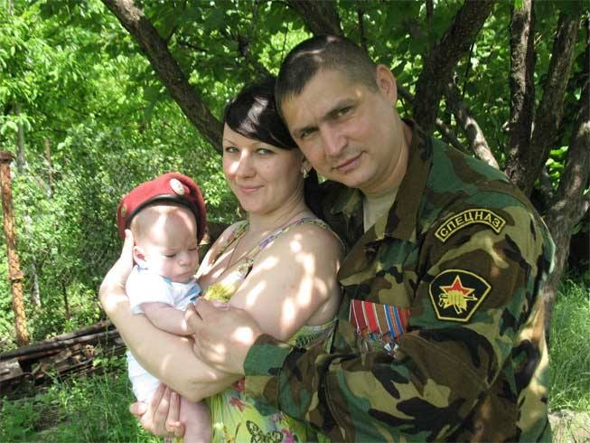

Казань 2025
Методические рекомендации: «Семья как основа успешного восстановления после несения службы в особых условиях» / сост. А.В.Минлебаева, Э.И. Нугуманова. – Казань: КЮИ МВД России, 2025 – 23 с.

В жизни людей происходят такие события, которые кардинально меняют привычный уклад жизни, наносят травму. Специальная военная операция, проводимая Российской Федерацией, оказывает влияние не только на непосредственных участников боевых действий, но также на членов их семьи. Члены семей тех, кто принимает участие в специальной военной операции, сталкиваются с целым комплексом психологических проблем, связанных с переживанием тревоги, страха за жизнь близких, потерей чувства безопасности и нарушением привычного образа жизни. В этой связи возникает актуальная потребность в психологическом просвещении, психологической помощи членам семей участников (ветеранов) специальной военной операции.
Доступная психологическая информация является важным элементом адаптации семьи к текущей ситуации и активизации ее ресурсов для дальнейшего функционирования.

© КЮИ МВД России, 2025

Введение

Социально-экономическая ситуация и вызовы в современном обществе кардинально меняют привычный уклад жизни.
Боевые действия, потеря близкого человека, психическое и физическое насилие и другие чрезвычайные события оказывают сильное эмоциональное влияние на личность любого человека вне зависимости от возраста.
Важность и актуальность психологического информирования общества в настоящее время связанна с такими процессами, как мобилизация граждан (в том числе семейных), последующие возможные события с участием мобилизованных (ранение, гибель, плен и др.), их реадаптация после возвращения.
Участники специальной военной операции сталкиваются с различными трудностями, которые в дальнейшем могут привести к серьезным проблемам: ухудшению здоровья, маргинализации, сокращению продолжительности жизни, появлению депрессии и психических расстройств, алкоголизму, кризису семейных отношений, непринятию обществом.
Особое внимание необходимо уделять психологическому сопровождению процесса адаптации семьи участника СВО в период нахождения и при возвращении из зоны боевых действий, плена, сопровождению семей без вести пропавших, погибших, получивших ранения разной степени тяжести.
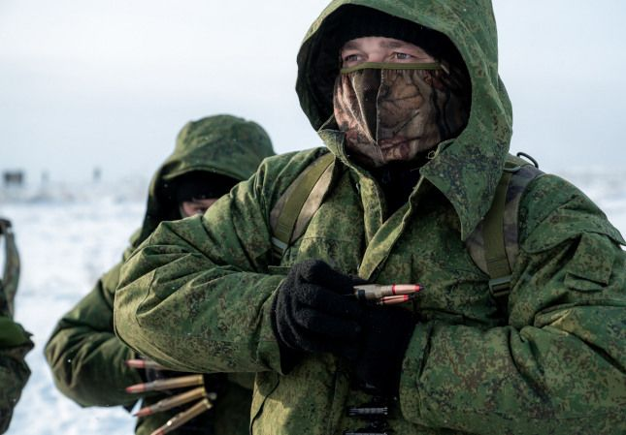
Основной целью психологического сопровождения семей участников СВО является помощь в формировании у членов семьи адаптивного стиля совладания с ситуацией неопределенности и высокой тревоги за близкого – участника СВО, в формировании мобилизующей роли семьи, выраженной в осознании необходимости психологической поддержки участника СВО, готовности быть основным источником поддержки и соответствующего установочного поведения. Ведь установочное поведение к условиям травмирующего дистресса повышает жизнестойкость у членов семьи, поскольку перестраивает восприятие неблагоприятной ситуации: ранее неконтролируемая и безысходная ситуация воспринимается как контролируемая, поддающаяся изменениям и требующая от членов семьи готовности к преодолению трудностей. В случаях ранений, инвалидизации или возвращения из плена участника СВО установка на активное преодоление трудностей является фактором, обеспечивающим успешность выработки участником СВО и членами его семьи адаптивных моделей поведения.
Военные действия существенно меняют жизнедеятельность общества. Оказавшись в месте ведения боевых действий человеку необходимо полностью перестроить свой стиль поведения, систему ценностей и отношений к окружающему миру, себе и людям. Также повышается уровень бдительности, осмотрительности, скорость реакций.
Такая перестройка неминуемо ведет к постоянному психологическому и физическому напряжению и приводит к феномену «Боевого стресса», который понимается как многоуровневый процесс адаптационной активности организма в условиях боевой обстановки, сопровождаемый напряжением механизмов реактивной саморегуляции и закреплением специфических приспособительных психофизиологических изменений. Таким образом, боевой стресс влечет за собой изменения в адаптации к новой среде, появляются такие специфические признаки, как сверхбдительность, притупленность эмоций и общая тревожность, проявляющаяся на физиологическом и психологическом уровнях. Формируется устойчивое ощущение опасности, потребности постоянного контроля ситуации. Из-за ужасов боевых действий наступает полная или частичная утрата способности к эмоциональным проявлениям. При этом во время боевых действий высок риск получения травм, ранений, заболеваний, которые в последующем сказываются на состоянии здоровья пострадавших.
Разделяют формирование специфических нервно-психологических симптомов у участников боевых действий на два этапа: Первый этап – время участия в боевых действиях; Второй этап начинается после возвращения в мирную жизнь, как правило, спустя несколько месяцев после участия в боевых действиях или в более поздние сроки.
Самыми частыми изменениями на первом этапе бывают: повышенная тревожность, постоянная готовность к немедленным действиям, недоверие к внешне спокойной обстановке, нарушение сна. На втором этапе отмечаются эмоциональная неустойчивость, вспыльчивость, раздражительность вплоть до бурных аффективных вспышек, повышенная ранимость, недоверчивость к окружающим, сложность в установлении межличностных контактов, обострѐнное чувство справедливости, максимализм суждений и поступков, склонность к протестным реакциям. Тем самым боевые действия оказывают влияние и в послевоенное время и вызывают травматические стрессовые нарушения. Возникновения угрозы собственной жизни, физическому здоровью и самоидентичности психологически травмируют участников боевых действий.

Посттравматическое стрессовое расстройство

Нарушения, развивающиеся после пережитой психологической травмы, затрагивают все уровни человеческого функционирования (физиологический, личностный, уровень межличностного и социального взаимодействия) и приводят к стойким личностным изменениям не только у людей, непосредственно переживших стресс, но и у членов их семей. Послевоенные стрессовые нарушения способствуют формированию специфических семейных и межличностных отношений, могут оказывать влияние на всю дальнейшую жизнь. Зачастую на этапе возвращения человека к обычным условиям жизнедеятельности после участия в боевых действиях происходит дополнительная психотравматизация.
Выделяются следующие обстоятельства для постравматических проявлений:
– выключение личности из системы социальных связей с боевыми товарищами;
– ощущение напрасности и бесполезности всего, что пришлось пережить во время боевых действий;
– стресс в семье из-за ожидания в течение длительного времени самого страшного, что вызывает негативные психические изменения, и на этом этапе разрушаются семьи, возникает необходимость помогать и самому получать помощь.
Соответственно, возвращение к довоенным условиям жизнедеятельности, после пережитого травмирующего опыта для многих участников боевых действий становится источником стресса и негативных психических изменений. Следует отметить, что большинство участников боевых действий подвержены посттравматическому стрессовому расстройству, травмирующими событиями которых являются непосредственно сами боевые действия: ужасы войны, смерти противников и боевых товарищей, условия боевой обстановки, невзгоды и лишения.
ПТСР – расстройство, которое развивается после воздействия экстремального угрожающего или ужасающего события или серии событий и характеризуется:
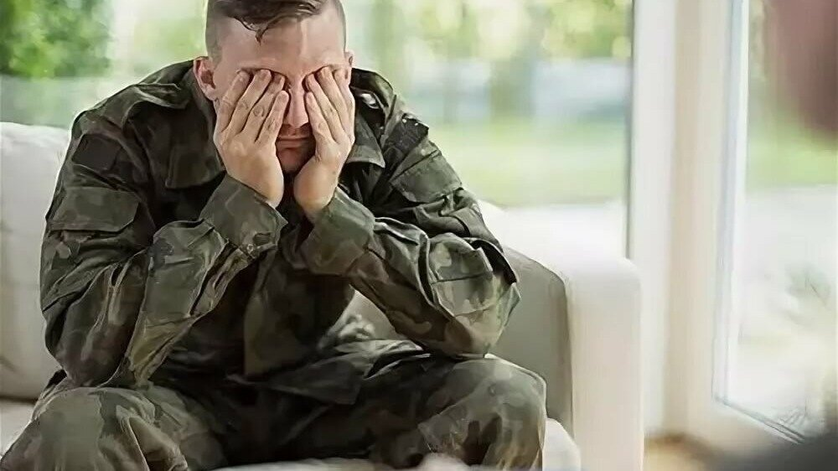
- повторным переживанием травматических событий в настоящем времени в виде ярких навязчивых воспоминаний, сопровождающихся страхом или ужасом, флешбэками или ночными кошмарами;
- избеганием мыслей и воспоминаний о событиях или избеганием деятельности или ситуаций, напоминающих события;
- состоянием субъективного ощущения сохраняющейся угрозы в виде гипернастороженности или усиленных реакций испуга.
Специфика ПТСР состоит в том, что действие стрессовых факторов не прекращается после выхода из экстремальных ситуаций, и зачастую наблюдаются тяжелые отдаленные последствия, которые в ряде случаев носят необратимый характер.
Динамика переживания ПТСР включает в себя четыре этапа:
- первый этап характеризуется шоковым состоянием, в связи с пережитыми событиями в ходе боевых действий. На данном этапе чаще всего военнослужащий понимает происходящее, но не может это принять на эмоциональном уровне;
- на втором этапе участник боевых действий приходит к осознанию произошедшего и начинает искать справедливость. Он либо перекладывает ответственность на других причастных, либо начинает испытывать вину и проявляет аутоагрессию;
- третий этап связан с депрессивным состоянием, когда участник боевых действий не видит выхода из создавшейся ситуации, жизнь становится бессмысленной, и он начинает испытывать чувство ненужности, одиночества, непонимания со стороны общества и близких людей;
- на четвертом этапе происходит полное и осознанное принятие своего военного прошлого, обретение веры в собственные силы и восприятие своего участия в боевых действиях как определенного жизненного опыта.
И это динамика нормального протекания боевого стресса, однако, большинство участников боевых действий не могут выйти из кризиса и остаются на втором или третьем этапе.
Участники СВО – специфическая категория, нуждающаяся в особенной помощи. Своевременно полученная психологическая помощь предотвращает развитие той ситуации, которая может значительно ухудшить состояние участника СВО и членов его семьи. Работа с участниками боевых действий и членами их семей должна вестись на постоянной основе – это обусловлено тем, что последствия боевого стресса, посттравматическое стрессовое расстройство могут проявиться спустя много лет после травмирующих событий.
Выделяются следующие основные клинические симптомы ПТСР:
1. Сверхбдительность проявляется в том, что человек пристально следит за всем, что происходит вокруг, словно ему постоянно угрожает опасность. Зачастую сверхбдительность проявляется в виде постоянного физического напряжения, при котором человек не позволяет себе расслабиться и отдохнуть. Поддержание такого высокого уровня бдительности требует постоянного внимания и огромных затрат энергии.
2. Преувеличенное реагирование – при малейшей неожиданности человек делает стремительные движения (бросается на землю при звуке низко пролетающего вертолета, резко оборачивается и принимает боевую позу, когда кто-то приближается к нему из-за спины), внезапно вздрагивает, бросается бежать, громко кричит.
3. Притупленность эмоций. Полностью или частично утрачивается способность к эмоциональным проявлениям. Труднее становится устанавливать близкие и дружеские связи с окружающими, осложняются взаимоотношения в семье, пропадает эмпатичность и сопереживание.
4. Агрессивность проявляется в стремлении решать проблемы с помощью грубой силы. Она может проявляться в виде физического, психического, эмоционального и вербального воздействия.
5. Нарушения памяти и концентрации внимания возникают тогда, когда появляется необходимость сосредоточиться или что-то вспомнить, по крайней мере, при определенных обстоятельствах.
6. Депрессия, нервное истощение, апатия и отрицательное отношение к жизни.
7. Общая тревожность проявляется как на физиологическом уровне (ломота в спине, спазмы желудка, головные боли), так и в психической сфере (постоянное беспокойство и озабоченность, параноидальные явления – например, необоснованная боязнь преследования), а также в эмоциональных переживаниях (постоянное чувство страха, неуверенность в себе, комплекс вины).
8. Приступы ярости, которые часто сопровождаются употреблением психоактивных веществ, в виде наркотиков или алкоголя.
9. Злоупотребление наркотическими и лекарственными веществами, алкоголизм.
10. Непрошеные и навязчивые воспоминания – наиболее важный симптом, дающий право говорить о присутствии посттравматических стрессовых нарушений. У участников боевых действий внезапно всплывают жуткие сцены, связанные с травмирующим событием, причем эти воспоминания могут возникать как во сне, так и во время бодрствования. Наяву они появляются в тех случаях, когда окружающая обстановка чем-то напоминает обстановку травмирующего события: запах, образ, звук. Непрошеные воспоминания, приходящие во сне, называют ночными кошмарами.
11. Галлюцинаторные переживания – особая разновидность непрошеных воспоминаний о травмирующих событиях, отличающаяся тем, что память о случившемся выступает очень ярко, а события текущего момента как бы отходят на второй план и кажутся менее реальными, чем воспоминания. В этом «галлюцинаторном», отрешенном состоянии человек ведет себя так, словно он снова переживает прошлое травмирующее событие. Они чаще возникают под влиянием наркотических веществ, в частности алкоголя, однако галлюцинаторные переживания могут появиться у человека и в трезвом состоянии.
12. Проблемы со сном выражаются в трудности с засыпанием и прерывистостью сна, ночными кошмарами. Регулярное недосыпание приводит к крайнему нервному истощению.
13. Мысли о самоубийстве, неустойчивость психики.
14. «Вина выжившего». Следует отметить, что чувство вины из-за того, что выжил в тяжелых испытаниях, стоивших жизни другим, нередко присуще тем, кто страдает от «эмоциональной глухоты» (неспособности пережить радость, любовь, сострадание и т. д.) со времени травмирующих событий.
Также к симптомам проявления ПТСР относятся ощущение одиночества, заброшенности, пессимизм, недоверие к другим людям, неспособность говорить о боевых действиях, потеря смысла жизни, неуверенность в своих силах, ощущение нереальности того, что происходило в месте боевых действий, неспособность быть открытым в общении с другими людьми.
Участник боевых действий, а также члены его семьи должны быть проинформированы о клинических симптомах ПТСР. После возвращения с военной операции необходимо наблюдать за состоянием участника СВО и при первых проявлениях симптомов ПСТР незамедлительно обращаться за помощью к специалистам.
Выявлена следующая взаимосвязь симптомов ПТСР на сферы функционирования человека:
Духовная сфера: неспособность ориентироваться на длительную жизненную перспективу; смысловой конфликт; субъективная невостребованность потенциала личности; утрата смысла; кризисный образ мира.
Психическая сфера: повторные, навязчивые воспоминания о событиях, включая образы, мысли или ощущения; повторяющиеся и вызывающие значительное беспокойство сны о пережитом событии; частичная или полная амнезия важных аспектов травмы и др.; социальная сверхбдительность; попытка избежать действий, мест или людей, которые вызывают воспоминания о травме; выраженное снижение интереса к ранее значимым видам деятельности или к участию в них; чувство отрешенности или отчужденности от окружающих; сужение диапазона аффективной реакции; раздражительность или вспышки гнева.
Биологическая сфера: физиологическая реактивность под влиянием внешних или внутренних раздражителей.
Из всего вышеизложенного видно, что ПТСР оказывает полное деструктивное влияние на жизнь участников боевых действий, а также их семей.

Социально-психологические особенности участников СВО

Несмотря на широкий круг предоставляемых государством мер поддержки, участники СВО и члены их семей испытывают различные социальные и психологические проблемы.
Участник боевых действий в ходе военной операции приспосабливается к новым реалиям, ему приходится отказаться от своей привычной среды, сформировавшихся норм поведения, изменить свои ценности и приоритеты, принять для себя новые правила и рамки.
Проблемы, которые испытывает участник во время боевых действий можно назвать «первичные стрессы». Возвращение с боевых действий, также влечет за собой ряд проблем, которые в свою очередь являются «вторичными стрессами. «Вторичные стрессы» гражданской жизни, суммируясь с «первичными стрессами» боевых действий на фоне соматического неблагополучия, приводят к формированию хронических ПТРС.
Опорой участников боевых действий и главной внешней поддержкой является семья. Вместе с тем семьи не застрахованы от проблем обычных семей, но при этом испытывают собственные сложности.
Отношения между супругами могут усложниться со сменой семейных ролей. В связи с длительным отсутствием супруга жене приходится взять часть его семейных обязанностей и ответственность за семью на себя. Это может послужить почвой для семейных конфликтов и вызвать проблему доминирования и распределения ролей.
То есть можно сказать, что членам семьи участников СВО часто приходится находиться в ролевом напряжении, между своей новой ролью и ролевой моделью их повседневной жизни, что может привести к межличностному конфликту, который в свою очередь приведет к отсутствию ценностной ориентации и создаст психологическое напряжение в семье.

Человек, вернувшийся с боевым опытом и тем более с ранением, -это уже другой человек. К этому вряд ли подготовишься.
Но домой вернётся совсем другой человек. И придется с ним знакомиться заново и заново выстраивать семейную жизнь
Семья, находясь рядом с ветераном, может испытывать такую же травматическую симптоматику, потому что вовлекается в его переживания. Так возникают новые конфликты – вплоть до насилия. Если люди не умеют разговаривать, не умеют решать конфликтные ситуации, то боевой опыт у одного из супругов может стать дополнительным стресс-фактором в процессе восстановления семьи.
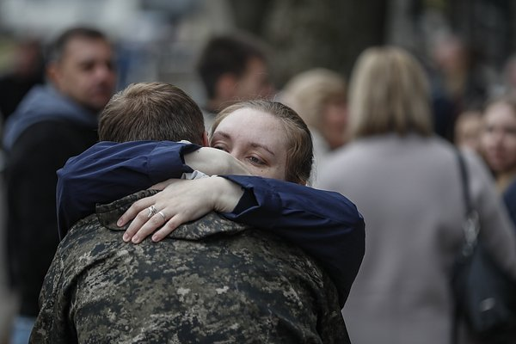
Целью психологического информирования членов семей участников (ветеранов) боевых действий выступает в осознании необходимости формирования адаптивного стиля совладания с ситуацией неопределенности и высокой тревоги за близкого.
Необходимо выстраивание взаимоотношений и общения между членами семей участников СВО. В результате участия в военных действиях может появиться не только физическая дистанция, но и психологические барьеры – утрачено доверие и гармония в отношениях между партнерами или другими членами семьи. И здесь важно восстановить каналы коммуникации между членами семьи, наладить контакты, отношения.
Родственникам участника СВО также необходимо приспосабливаться к новым условиям жизнедеятельности, учиться методам взаимодействия с людьми, испытывающими посттравматическое стрессовое расстройство.

Но то, с чем придется столкнуться членам семьи в реальной жизни по возвращении комбатантов домой, не будет готов никто...

Шок ветерана
Комбатант возвращается с войны... Всё было понятно - свои, враги. Он возвращается в состояние, под названием "базальный патриотизм". Это значит, что у него до предела обострённое чувство справедливости, чёткое деление на черное и белое....И здесь он испытает шок возвращения... Любой солдат... В любой стране...
С чем он столкнётся? Он официально считается героем. Но на бытовом уровне он попадает в обычное общество, которое вообще не знает, что такое война. Общество живёт своей жизнью, заказывает продукты, ходит в рестораны, ездит на отдых... Как будто бы ничего не случилось, и нет никакой войны... У комбатанта случается шок - он только что вышел из ада... Ради чего? Он потерял боевых друзей, молодых пацанов... Никто это не ценит. Он не получает ту реакцию, на которую рассчитывал...
Комбатант реагирует агрессией, добавьте сюда ПТСР... Начинаются конфликты. И человек попадает в ловушку. С одной стороны, говорили одно. Он за Родину воевал... А вернулся, а здесь совсем другое... Общество, неоправданные ожидания – всё будет вызывать дикое раздражение.
Самый большой удар, последствия ПТСР, принимает на себя семья. Далеко не всегда жены понимают, что происходит с комбатантами по возвращении домой, какие есть проблемы реабилитации, где можно получить помощь, как для комбатанта, так и для их семей.
Война полностью меняет систему ценностей... Привычки, приоритеты, характер, личность разбивается вдребезги... Ветеран теперь и сам себя не знает, каким он возвращается. Это очень сложно... Он может молчать, может взрываться на пустом месте. Отношения придётся выстраивать заново. Это два разных человека. К Вам пришел другой мужчина...и нужно все по новой - притираться, учиться не обвинять... Если Вы действительно хотите сохранить семью.
Время
Как показывает практика, ветеран более-менее адаптируется к мирным гражданским условиям минимум год. Это если повезет. Поэтому семье этот год придется учиться жить по другому.
Сначала, радость от того, что вернулся, от того, что жив... Но потом постепенно начинает накапливаться раздражение... Поэтому членам семьи важно проявлять уважение к его опыту, к его чувствам, к тому, что он сейчас ощущает, человек прошел ад... Уважение – это мостик, рука поддержки для ветерана, которая поможет удержаться на плаву. Этому тоже придется учиться... Этот год нужно пережить. Спасибо, что ты вернулся... Спасибо, что ты живой...
Дом - безопасное место
В первую очередь, приложить усилия, чтобы свести скандалы к минимуму. Если этот человек Вам дорог, нужно сделать дом максимально безопасным местом. Потому что, если у членов семьи нет на это ресурсов, к сожалению, ничем хорошим это не закончится...
Контакт с телом
Человек возвращается к реальности, к жизни. И нужно контактировать с телом. Это сексуальные отношения. Секс после войны очень странный. Он может быть более жесткий, даже агрессивный. Мужчина, вернувшийся после войны, любя свою жену, некоторое время будет к ней относиться потребительски... Только, чтобы удовлетворить физиологические потребности. У него заморожены все положительные эмоции. Потребуется время, чтобы он заново научился чувствовать. Но физический контакт необходим. Если есть возможность – массаж, любая физическая работа, спорт.
Агрессия
Вспыльчивость, агрессивность, недоверие к людям – все эти проявления присутствуют практически у 100% вернувшихся с войны. И есть ряд нюансов, на которые стоит обратить внимание, в целях своей же безопасности:
- никогда не подходите со сторон спины – ветеран воспринимает это как нападение;
- крик, повышение голоса – ветеран воспринимает как угрозу, которая, в свою очередь, вызывает в состоянии ПТСР неконтролируемую агрессию, ветеран может инстинктивно дать сдачи.
Нужно быть готовым к тому, что комбатант после войны может затевать скандалы с друзьями, прохожими, коллегами, т.е. "нарываться", потому что за то время, которое он находился в зоне боевых действий, у него выработалась определенная "адреналиновая зависимость". Что с этим делать? Максимально уводить от подобных ситуаций, больше никак.
Также Вы можете столкнуться с тем, что комбатант не захочет строить совместные планы, новую жизнь. Он будет говорить, что сейчас ему не до того. Телевизор в доме будет включаться в режиме нон-стоп. Участник СВО будет агрессировать на себя и близких, на то, что показывается в новостях. Вернувшийся с войны может перестать быть гибким – у него либо черное, либо белое, без полутонов. Хорошо-плохо, друг-враг, вкусно-невкусно.
Еще одной социально-психологической проблемой для участников боевых действий и членов их семей является симптоматический или истинный алкоголизм и употребление иных психоактивных веществ. Учитывая, что зачастую даже легкая степень опьянения приводит у комбатантов к расстройствам сознания, протекая практически всегда по эпилептиформному типу, они становятся в таком состоянии крайне опасными для окружающих и оказывают мощное психотравмирующее действие на родных. Возникающая при этом агрессивность резко увеличивает риск травматизации и смертности. Для комбатантов характерны такие проявления, как хроническая тревога, беспокойство, повышенная раздражительность, эксплозивные вспышки, бессонница, кошмарные сновидения, что травмирует не только его самого, но и членов его семьи. Существуют исследования, подтверждающие наличие связей между синдромом дезадаптации, которым страдают участники боевых действий, и изменениями в состоянии здоровья членов их семей, т. е. процесса индуцирования. Комбатанты создают вокруг себя хроническую стрессовую ситуацию, которая вторично оказывает влияние на психическое и психосоматическое здоровье членов их семей, формируется замкнутый круг процесса индуцирования, т.е. опосредованного влияния состояния участников СВО на членов их семей.
Считаем необходимым донести эту информацию членам семьи, которые с нетерпением ждут возвращения своих участников СВО. Что вот это всё будет в полной мере. Что-то в большей степени, что-то в меньшей... Но то, что это будет присутствовать, это однозначно. На спутников комбатанта ложится огромная нагрузка и ответственность. Чтобы выдержать все это, необходим внутренний ресурс. Главное не то, что Вы делаете, а то, что Вы делаете осознанно. Будьте чуткими, прежде всего, к своим потребностям, к своему телу. Устали - легли отдохнуть, старайтесь не пропускать приемы пищи. Старайтесь задействовать физическую активность. Если есть возможность, займитесь творчеством, все что угодно (рисование, лепка, танцы). Всё это помогает не фокусироваться на тяжелых переживаниях. А самое главное, не бойтесь обращаться за психологической помощью!

Семья – основа успешного восстановления

Близкое окружение может проявлять нетерпимость к новым привычкам участника СВО. К примеру, чрезмерная быстрота реакций, торопливость, появление громкого командного голоса, беспрекословного подчинения. Как было описано ранее, симптомы ПТСР усложняют взаимоотношения между членами семьи. Один из основных аспектов для семей участников СВО – это помощь в осознании и принятии травматизации. Члены семей, часто испытывают чувство страха, беспомощности и амбивалентности, обусловленной страданиями и переживаниями, гневом, злостью на себя, на своего близкого – участника СВО, ситуацию в целом. Поэтому важно помочь научиться выражать эти эмоции, разобраться в них, найти смысл, опору и постепенно принять произошедшие изменения.
Боевые действия оказывают серьезное воздействие на жизнь не только самих участников, но и на их близких. Члены семей участников СВО могут переживать травматические ситуации не только во время самого конфликта, но и после его окончания. Последствия войны для психического здоровья близких людей могут быть разнообразными: от посттравматического стрессового расстройства до хронической тревожности, депрессии и других психических расстройств. Опыт травмы может повториться (ретравматизация), когда человек сталкивается со стрессорами, напоминающими ему о прошлых событиях или ассоциирующимися с ними.
Факторы, приводящие к ретравматизации членов семей участников СВО:
1. Возвращение после СВО с определенными личностными особенностями.
2. Рассказы комбатанта о травмирующих событиях.
3. Возвращение живым после сообщения и принятия факта его гибели.
4. Пропажа без вести.
5. Тяжелое ранение, инвалидизация.
Одной из основных причин ретравматизации является постоянное напоминание о прошлых событиях через различные триггеры. Видение насилия, звуки пуль и взрывов, определенные запахи или обстановка могут вызывать флэшбеки и спровоцировать появление тревожности и напряжения у членов семей. Кроме того, изменение поведения комбатанта после службы может создавать дополнительное напряжение для остальных членов семьи. Для предотвращения ретравматизации может потребоваться работа с психологом, которое помогает членам семей разобраться в своих эмоциях и научиться эффективно справляться со стрессом, связанным с опытом военных действий. В рамках консультаций можно обсудить различные методы релаксации и стратегии управления тревожностью. Важным компонентом профилактики ретравматизации является образование и информирование. Членам семей необходимо получить информацию о возможных последствиях травматического стресса и способах его преодоления. И здесь в первую очередь необходимо создать условия для поддержки целостности семьи. Регулярное проведение совместного времени, участие в различных мероприятиях и занятиях способствуют укреплению близости и доверия в отношениях между членами семьи. Подобные активности помогают создать атмосферу безопасности и поддержки, что является важным фактором в предотвращении ретравматизации.
Способы профилактики ретравматизации членов семей комбатантов:
1. Психологическое просвещение/информирование: – о возможных изменениях личности комбатантов; – об особенностях взаимодействия с ними; – о помощи в «мягкой» адаптации комбатанта к гражданской жизни, помощи в возвращении ему активной позиции; – о феноменологии боевой психотравмы; – о возможных проявлениях ПТСР; – о суицидальном поведении и маркерах; – о возможных способах мотивации комбатанта на обращение за психологической помощью; – о том, как можно позаботиться о себе членам семьи комбатанта.
2. Поддерживающие сообщества, группы для членов семей/жен.
3. Увеличение времени поддержки после возвращения комбатанту и членам семьи, например, возможность частых обращений, в том числе дистанционно.
4. Мотивация на прохождение реабилитации, реадаптации. Таким образом, профилактика ретравматизации членов семей участников СВО является сложной задачей, но она имеет огромное значение для сохранения благополучия и здоровья семейных отношений.
Психологическое консультирование, образование и информирование, а также поддержка целостности семьи – основные компоненты успешной профилактики. И очень важно, чтобы семья не выступала для обеих сторон фактором социальной дезадаптации и вторичной психотравматизации. В свою очередь, необходимо, чтобы возвращение комбатанта также не стало для семьи тяжелым испытанием. Психологическая поддержка помогает им осознать и выразить свои эмоции, а также научиться справляться со своими чувствами, управлять своим поведением.
Также стоит отметить значимость психологического сопровождения для предотвращения последствий травматизации у детей, которые являются членами семей участников СВО. Нередко дети испытывают сложности в эмоциональной сфере, страдают от воздействия стрессовых ситуаций и имеют проблемы в поведении.
Самым напряженным моментом, выступает работа с матерями. «Они задают вопрос: почему он, почему я? У соседей вон сын ходит в магазин, ездит на работу, а мой там, под пулями. Рационального ответа для них нет – матери ничем не могут заняться, чтобы отвлечься и продолжать жить.
Свидетелями конфликта между супругами часто становятся их близкие родственники – матери, отцы, сестры, братья или дети.
Как близкие люди могут помочь примирению? Может ли кто-то из них выступить в роли медиатора? Что им делать? И здесь точно следует избегать четкого присоединения: ты прав/права, иди сделай так-то, докажи, победи, заставь ее или его замолчать. Такое поведение будет только эскалировать конфликт. Кроме того, если родственник последует совету, то виноватым в конфликте окажется именно тот, кто это посоветовал.
И точно так же стоит избегать молчаливых манипуляций такого типа: пока вы ссоритесь, я буду вести себя так-то, если вы не помиритесь, то я с вами общаться не буду, и так далее. Лучше всего избегать любых действий или советов, которые что-то решают за эту семью.
Единственное адекватное действие — это выслушать, поддержать, но четко отдать право принятия окончательного решения тому, кто непосредственно вовлечен в конфликт

Как общаться с вернувшимися участниками СВО.

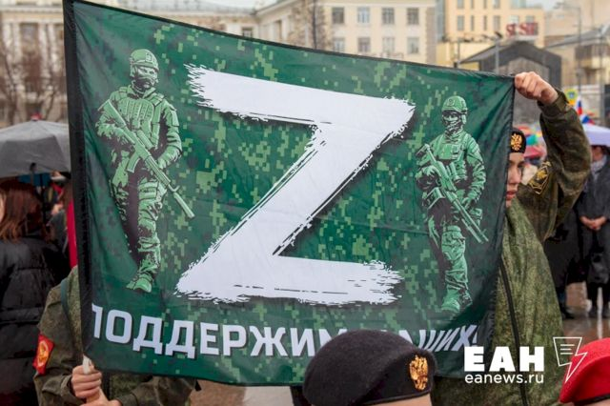
- Нужно быть всегда готовым выслушать и поддержать человека, быть рядом, когда ему тяжело. Зачастую вы можете столкнуться с тем, что это в первую очередь окажется тяжело для вас. То, о чем эти люди говорят, и то, какими переживаниями они делятся, – мало кто может, скажем так, в полной мере понять всю гамму их чувств. Ключевые слова – люди с ПТСР ищут поддержки. Им не нужно, чтобы вы досконально понимали суть происходящего, нужно просто выговориться. Им нужно, чтобы вы были рядом.
- Следует сформировать у человека с ПТСР чувство безопасности при общении. Именно семья является основным ключом к адаптации. Если человек чувствует, что вокруг него люди, готовые его оберегать, что создана безопасная среда, он адаптируется к мирной жизни быстрее.
- Необходимо изучать симптоматику посттравматического стрессового расстройства. Проблема ведь не ограничивается тем, что человек плохо спит. Может быть целый спектр симптомов. Их следует замечать.
- Если вернувшийся участник СВО страдает расстройством и при этом отказывается идти к психологу, члены семьи должны обратиться к этому специалисту сами. Встречаются такие истории, когда участники СВО сначала не хотят обращаться, но позже, вслед за семьей, вовлекаются и получают помощь.
- Следует помнить, что ПТСР – это не навсегда. Нужно напоминать и себе, и непосредственно участнику СВО, что все последствия, с которыми мы сталкиваемся, – не навсегда, что эта проблема решаема, с ней можно и нужно работать.

Что необходимо делать семье

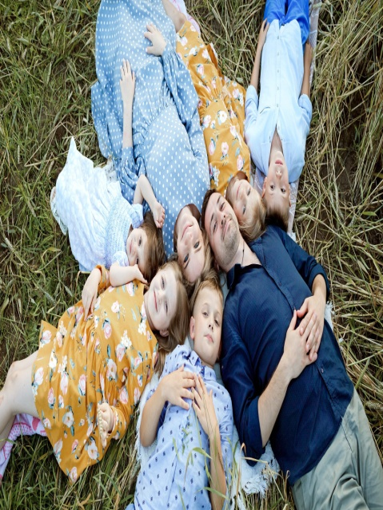
Основа в семье – любовь и вера. Когда человек видит, что его искренне любят и он не обуза, у него есть силы преодолевать препятствия. И он должен чувствовать веру в него: «У тебя все получится». Главная задача семьи в этот период – изменить образ жизни, перейти на другой этап отношений, потому что так, как было раньше, уже никогда не будет. Теперь им заново нужно строить свою семью.
Самое главное – дать себе время для того, чтобы перейти на другие отношения, на другое взаимодействие, быть внимательными друг к другу.
Человек, который уже вернулся с СВО и находится в безопасности, остается включенным в прошлое еще достаточно долгое время.
Что делать близким людям? Одной достойной встречи с фронта недостаточно. В течение 2-3 недель, а то и месяца, нужно бережно расспрашивать о произошедшем, если даже человек закрывается, необходимо все равно проявлять внимание, не давать ему долго молчать и уходить в себя. Иначе формируется стратегия избегания, появляются мысли «меня никто не понимает», возможен «побег» в алкоголь и поиск единомышленников на этой почве.
Необходимо проявлять внимание, сопереживание, не говорить о том, что это в прошлом, и не торопить возвращаться в мирную жизнь.
Надо много разговаривать. Общение – это важный фактор для адаптации. Не нужно говорить: «Ой, начинает рассказывать, мне становится страшно, я не могу слушать». Это большая ошибка. Человеку важно, когда он пострадал, рассказать о пережитом. Каждый раз, рассказывая об этом, он как бы очищается от тех переживаний, освобождается от них. Поэтому члены семьи должны его выслушать, включиться в диалог. Когда вы поговорите о тех событиях, то окажете человеку огромную поддержку, ему будет легче.
Пусть человек, вернувшийся из зоны боевых действий, говорит об этом столько, сколько ему нужно. Социализация в этом случае вторична. Близкие могут помочь проявлением интереса, активным слушанием, демонстрацией понимания и значимости его слов. Не пытайтесь раньше времени выдернуть его в мирную жизнь, нужно дать психике адаптироваться.
У вернувшегося с поля боя возникает кризис идентичности. Его социальная роль – солдат, военный, герой – по инерции остается с ним и по возвращении домой. Пройдет время, и он вернется к прежним социальным ролям – мужа, сына, специалиста определенной профессии и так далее. Но процессу перехода необходимо время, иначе значимость этого военного периода не реализована и все совершенные подвиги будто обесценены.
Ни в коем случае не надо сразу после возвращения мужчины с СВО говорить о доходах, которые в первое время будут меньше. Таким образом, он загоняется в угол, не дается поддержка и понимание. Ему и так тяжело от того, что он не может достойно обеспечить семью. Надо сначала эмоционально выкарабкаться, а потом уже финансово.
Главное это понять, что повлиять на происходящее вы не способны, а поэтому:
1. Принять ситуацию и свою неспособность повлиять на происходящее, то есть принять своё бессилие. Вы действительно не можете изменить то, что случилось.
2. Принять свои чувства и эмоции, связанные с происходящим. Эта ситуация опасна для жизни и здоровья любимого человека, и абсолютно естественно в подобной ситуации испытывать тревогу и страх. Важно честно признать наличие этих чувств и попытаться их прожить. Кому-то помогают беседы с близкими, кто-то обращается за помощью к специалисту.
3. В стрессовых ситуациях как никогда важно следить за удовлетворением базовых потребностей человека во сне и еде. Сон является одним из главных способов восстановления физических и психических сил человека. Соблюдайте режим дня. Следите за качеством и количеством пищи, которую вы потребляете. Часто в стрессовых ситуациях люди перестают есть или, наоборот, заедают эмоции и чувства. Это приводит к плачевным итогам, вплоть до расстройств пищевого поведения. Следить за питанием – это значит заботиться.
4. Общайтесь и встречайтесь с приятными вам людьми, перенаправьте свой фокус внимания на положительные эмоции. Ваши страдания никаким образом не помогут мобилизованным, а вот ваше качество жизни испортят. Окружайте себя людьми, с которыми у вас есть общие интересы, которые готовы вместе с вами ходить на интересные мероприятия, в кино или кафе. И сведите к минимуму общение со знакомыми, вызывающими у вас негативные чувства.
5. Сконцентрируйтесь на себе и пространстве вокруг себя. Занимайтесь делами, результаты которых вы можете видеть достаточно быстро. Так вы будете ощущать, что влияете на свою собственную жизнь, а значит, контролируете ваши жизненные процессы.
6. Займитесь своим телом. Когда телу хорошо, психике тоже хорошо. Даже лёгкая утренняя зарядка или простые упражнения в течение дня способствуют снижению уровня стресса. Не пренебрегайте прогулками на свежем воздухе.
Внедрение в жизнь этих простых рекомендаций на постоянной основе поможет снизить уровень стресса. Но если вы понимаете, что самостоятельно не справляетесь, не стесняйтесь обращаться за помощью.

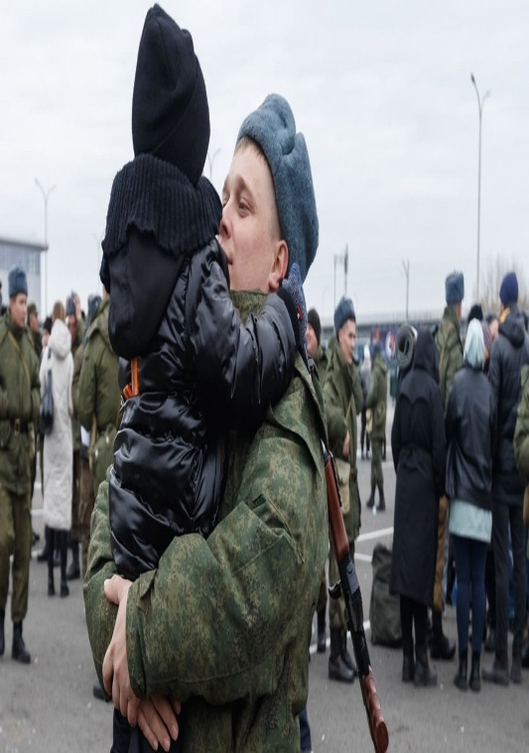
Как помочь ребёнку справиться с эмоциями?
Маленький ребёнок не способен самостоятельно переживать и справляться со своими сильными эмоциями – например, страхом за папу. И в этом случае мама выступает в роли некоторого контейнера, куда складывает все негативные эмоции малыша. Она помогает ему пережить эти чувства: называет их, успокаивает ребёнка и рассказывает ему о том, что в жизни бывают разные ситуации, которые могут вызывать страх, грусть, боль, бессилие, обиду.
Часто родители обесценивают эмоции и чувства детей – это в течение дня подобных ситуаций возникает крайне много и родителям бывает сложно моментально реагировать на них, особенно если родитель сам находится не в ресурсе. Но подавленные эмоции и чувства ребёнка в дальнейшем могут привести его к психосоматическим заболеваниям, поэтому важно говорить с малышом о том, что он чувствует, и помогать ему проживать это.
Именно поэтому взрослым крайне важно следить и за своим эмоциональным состоянием, чтобы иметь силы отвечать запросам ребёнка, быть ему опорой и психологически закрывать его проблемы и страхи. Помните, как в самолёте: сначала кислородную маску нужно надеть на себя, а уже потом на ребенка.

Общие стратегии снятия эмоционального напряжения

- Уменьшение и разбиение. Когда Вы в следующий раз будете переживать из-за сложившейся ситуации, попробуйте посмотреть на нее по-другому. Не пытайтесь охватить всю проблему целиком, а разбейте ее на более мелкие части. Вот увидите, что маленькие части всей ситуации Вы не будете переживать очень остро. Да и выход из проблемы можно также найти намного быстрее, чем обычно. Также можно посоветовать противопоставить Вашу проблему чему-то более глобальному, более значимому. Главное, чтобы Вы самостоятельно для себя уменьшили Вашу же проблему.
- Определенность. Очень часто эмоциональное напряжение возникает из-за некоторых неопределенностей, которые не дают покоя. Чаще всего причиной этому служит недостаток информации для принятия нужного решения. Не нервничайте по этому поводу, а лучше сконцентрируйтесь на том, где можно раздобыть нужную Вам информацию.
- Модель множественности результатов. Если Вы нервничаете, что ваше дело обречено на провал, смоделируйте для себя множественность развития событий. Таким образом, вы не только можете просчитать любую ситуацию, которая сложится, но также и успокоите сами себя.
- Физические нагрузки. С эмоциональным напряжением помогут справиться физические нагрузки. Попробуйте сходить в спортзал, заняться йогой или же начните бегать по утрам. Если не хотите заниматься спортом, можете нагрузить себя любой физической работой. У Вас просто не останется времени на то, чтобы переживать по поводу различных проблем.
- Юмор. Вспомните, сколько уже было снято смешных фильмов, поставлено юмористических спектаклей и написано стихов о проблемах, которые знакомы каждому человеку. Это сделано не для того, чтобы выставить кого-то в смешном свете, а чтобы каждый человек смог оценить трудную ситуацию с комической точки зрения. Юмор всегда помогал справляться с любыми трудностями. Попробуйте, и Вы относится с долей юмора к своим проблемам.

Последствия ПТСР

Есть мнение, что каждый боец вернется с войны с посттравматическим синдромом. Но это не так. Состояние боеготовности, внутренней организованности и настроенности на службу в опасных условиях свойственно мужчине или его профессии, поэтому часть бойцов не подвержена ПТСР.
Через полгода появляется четкая картина – есть посттравматическое расстройство или нет. Этот диагноз определяют врачи. А что близкие могут увидеть дома? Во-первых, появляются тревожное состояние, депрессия, упадническое настроение, всплеск эмоций и агрессивность, отсутствие радости. Отмечается и пессимистичность в суждениях, когда человек другой позиции не видит: «Ну все, по-другому не будет». На эти факторы очень важно обращать внимание.
Очень часто такой человек попадает в алкогольную или наркотическую зависимость. Таким образом он уходит от своей боли и ему кажется, что становится легче и забываются пережитые события.
К каким последствиям может привести ПТСР? Начинает страдать в первую очередь здоровье, проявляются соматические заболевания, обостряются хронические болезни. Наблюдается и расстройство пищеварения: человек не хочет есть или он, наоборот, заедает боль и горе. Возникают суицидальные мысли. Суицид не редкий случай среди тех, у кого вовремя не заметили посттравматическое стрессовое расстройство, кому не оказали помощь».

Адаптация к мирной жизни

Роль общества в адаптации бойцов к мирной жизни очень большая. Социализация – самый главный реабилитационный фактор. Человек жил в другой реальности, где условия выживания и ценности были другие, где приходилось принимать решения, касающиеся жизни и смерти. А дома он попадает в комфортную среду, где таких жизненно важных и решающих моментов нет, и чувствует свою бесполезность.
Они минимум полгода будут адаптироваться после возвращения. Общество должно понимать, что этим людям в первую очередь нужно внимание и принятие их. Семья должна быть психологически готова к перепадам настроения и эмоциональным всплескам у ребят, к их резким фразам и поступкам.
Желательно их участие в социальных мероприятиях, концертах, общественных объединениях, спортивных соревнованиях и патриотических клубах. Необходимо им дать то, что нравится мужчинам – активность, полезное для общества дело, новые возможности.
Перед семьей стоит большая задача: нужно поменять свое сознание и помочь комбатантам встроиться в мирную жизнь. Это помощь и самим себе. Если семья и общество не сделает то, что должно, они своим саморазрушением начнут разрушать его изнутри. Семейное насилие тоже возникнет, потому что в мужчине, который не реализован, накапливается агрессия».

Какая помощь нужна бойцам с ампутациями

Когда человек попадает в такую безвыходную, казалось бы, ситуацию, он угнетает себя вопросами: а за что мне это, почему со мной произошло? Начинается самоедство – я здесь не нужен. Надо помочь ему посмотреть на эту ситуацию с другой стороны: а для чего это дано, что он может, даже находясь в таких условиях, в этой жизни сделать? Нужно показать этим ребятам примеры того, как люди справлялись с этим, чего они достигли в жизни.
Очень важно, чтобы их семьи тоже получали психологическую и информационную поддержку. Они должны знать, как быть с этими ребятами. Очень большую ошибку совершают, когда начинают с ними общаться со стороны жалости, когда идет их инвалидизация. А если мы посмотрим на него как на полноценного человека, будем мотивировать его на успехи, поддерживать, тогда он не впадает в состояние капризного ребенка, у которого все плохо.
Самому бойцу не справиться. В госпитале бойцы с ампутациями, находясь среди таких же, как они, очень хорошо друг друга поддерживают. Поэтому важно собирать этих людей вместе, давать возможность проявлять социальную активность.
Самое важное для ампутантов – доступное и качественное медицинское сопровождение, протезирование, обучение жизни с протезом.

Какие слова нельзя говорить людям, у которых родственники ушли на СВО, получили ранение и/или погибли там

Не нужно говорить «не переживай», «время лечит», «все будет хорошо», «успокойся». Время в данном случае не лечит, а идет перестройка – перевод события в некое переживание, которое будет отделено от основной жизни. Есть правило, которое касается детей, – от них нельзя скрывать трагические события. Бывают ошибки такие, когда, например, мама отправляет ребенка к бабушке на месяц, чтобы не говорить, что с папой случилась беда. Потом ребенок возвращается, видит, что мама переживает, плачет, но ничего не говорит. Ребенок не может ничего понять. А с ним нужно поговорить, все рассказать и пройти все необходимые ритуалы тоже именно вместе с ребенком. Если ребенку не объяснить, он будет думать, что дело в нем, замкнется, начнет плохо учиться.

Заключение

У большинства участников СВО в целом меняется восприятие событий, отношение к людям, меняется память, внимание, система ценностей, формируются так называемые боевые рефлексы. Формируются такие симптомы, как тревога, вздрагивание. И со всем этим они приезжают в семью. Сама семья находится тоже в не менее стрессовой ситуации, потому как разлука – тяжелый момент. У женщин та же тревожность, те же нарушения сна. В этом состоянии родственники находятся все время, пока мужчина на СВО. При возвращении мужа, папы всей семье необходимо пройти процесс принятия новых обстоятельств.
Когда супруг возвращается из длительной военной командировки, отношения в семье могут подвергнуться серьёзным испытаниям. Внезапное охлаждение чувств, закрытость или даже агрессия со стороны мужчины – это всё это может стать неожиданным и болезненным сюрпризом для его жены. Жена, может, совсем по-другому представляла себе встречу с мужем, думала, что его возвращение станет праздником. Но так получается далеко не всегда. Если мужчина возвращается с ПТСР, то картина может быть далеко не праздничной. И женщина должна быть к этому тоже готова.
В период ожидания возникает чувство неопределенности, появляется страх за мужчину, за себя, за детей. Переживания мучительные, которые сопровождают женщину и днем, и ночью. Мысленно жены воюют вместе со своими мужьями. У женщин появляется эмоциональная лабильность, плаксивость. Женщины иногда все это скрывают от детей. Живут в колоссальной тревоге. Это состояние может сохраняться и после того, как муж вернется домой. Домашние дела, которые раньше муж и жена делили между собой, а с его уходом на СВО все легло на плечи женщины. И на нее также возлагается двойная ответственность за все: за быт, воспитание и здоровье детей и т. д.
Разлука всегда тяжела для обоих партнёров, но для женщин, остающихся в одиночестве, она может быть особенно мучительной. Чувство ревности, страх измены и беспокойство за будущее семьи могут накапливаться и приводить к серьёзным конфликтам. Как не допустить, чтобы эти эмоции взяли верх, и как найти общий язык, когда муж возвращается домой?
На протяжении жизни не все проходит гладко, и человеку регулярно приходится сталкиваться с теми или иными тревожными событиями, ставящими под угрозу его жизненные ценности. Стресс вызывает биохимические, физиологические и когнитивные изменения и помогает приспособиться к новым реалиям. По мнению ученых, это важный и необходимый фактор развития личности.
К сожалению, зачастую близкие не готовы позаботиться о вернувшемся с СВО родственнике, ухаживать за ним, дать возможность восстановиться, прийти в себя.
Отсутствие теплоты, внимания, готовности к служению, самопожертвованию ради вернувшегося из зоны боевых действий родного человека, эта разобщенность в ближнем круге ранит сильнее. По большому счету СВО сработала как лакмусовая бумажка, наглядно демонстрируя, какие семейные ценности приняты в современном обществе, на какой основе выстраиваются взаимоотношения между родными и близкими людьми. Поэтому специалистам приходится больше работать с тем окружением, которое будет принимать воина обратно, чем с ним самим.
В психике процесс обработки информации так устроен, что человеку приходится снова и снова переживать и проживать полученный опыт, вторгшийся в зону инстинкта самосохранения. Он может давать самые разные проявления и осложнения. Самое «безобидное», что чаще всего одолевает большинство вернувшихся с передовой военнослужащих, это бессонница. Однако и любые другие нарушения сна существенно подрывают возможности нервной системы, и на фоне ее нестабильности человек может часто впадать в навязчивые состояния. Внутри себя человек живет словно в героической саге, а внешний мир не соответствует тем ценностям, которые значимы в ней. Возникает когнитивный диссонанс со всеми вытекающими отсюда последствиями: тревогой, стыдом, злостью.
Чаще всего участники боевых действий сталкиваются с чувством вины. Ее рождает любое действие или бездействие, напрямую касающееся жизни и смерти. Найти верное отношение к своим поступкам с моральной точки зрения в такой ситуации непросто, потому что боец и мирный гражданин оказываются по разные стороны этой линии. Нередко у прошедших горячие точки это противоречие выливается в проявления агрессии и аутоагрессии. У людей, которые во время боевых действий попадали еще и в плен, к перечисленным добавляется еще один фактор – это унижения и уязвимости. Восстановление своей ценности и самоуважения в этой ситуации требует определенного мужества и гибкости, занимает время и тоже требует сил. Путь излечения военной травмы многоэтапный, долгий и непростой, и чтобы самостоятельно справиться с ним, нужен внутренний достаточный ресурс. Если сам человек им не обладает, то ему нужна помощь и поддержка со стороны – это от близких людей, семьи и друзей. Зачастую же родные участника боевых действий сами оказываются в ослабленном состоянии и тоже нуждаются в помощи. Тогда в идеале ее должен оказать специалист-психолог, который сделает процесс возвращения в мирную жизнь более эффективным и управляемым.
Если после возвращения члена семьи из зоны СВО отношения между близкими вдруг пошли наперекосяк и во время решения обычных бытовых вопросов обстановка дома стала накаляться, если домочадцы испытывают постоянную тревогу и стресс, то попросить о помощи можно и нужно. Сделать это может как сам участник СВО, так и его родные – жена, дети, родители.

Список литературы

- Грязнов С.В., Лямина К.А., Орлова О.А. Методические рекомендации по взаимодействию и оказанию помощи ветеранам боевых действий для специалистов социальных учреждений [Электронный ресурс] – Барнаул.: КГБУ СО «Центр социальной реабилитации инвалидов и ветеранов боевых действий», 2021. – URL: https://veteran-22.ru/wpcontent/uploads/2021/09/metodicheskie-rekomendaczii-dlya-uchrezhdenij.pdf.
- Кадыров, Р.В. Посттравматическое стрессовое расстройство (PTSD): учебник и практикум для вузов – М.: Издательство Юрайт, 2023.
- Андриенко Ю.И., Богмацер В.В. Оценка морально-психологического состояния курсантов // Проблемы правоохранительной деятельности. 2014. № 2.
- Фаттахов В.В., Демеченкова Г.З., Якупов М.С., Максумова Н.В. Качество жизни ветеранов войны в Афганистане 20 лет спустя // Общественное здоровье и здравоохранение. 2009.
4. Ведерников Г.А. Этика войны и моральная травма. Анализ личного морального опыта ветеранов Афганской и Чеченской войн // Общество: философия, история, культура. 2022. № 12.
5. Шамардина М.В., Орлова О.А. Восстановление и поддержание психического здоровья инвалидов и ветеранов боевых действий [Электронный ресурс] – Барнаул.: КГБУ СО «Центр социальной реабилитации инвалидов и ветеранов боевых действий», 2022. – URL: https://veteran-22.ru/wp
6. Организация системы межведомственного адресного сопровождения участников специальной военной операции и членов их семей / О. А. Ульянина, Н. Н. Дмитриева, Р. А. Прокопишин. — Текст : электронный // Актуальные проблемы экстремальной и кризисной психологии : материалы V Всероссийской научно-практической конференции (Екатеринбург, 6-7 апреля 2023 г.). — Екатеринбург : Издательство Уральского университета, 2023. — URL: http:// elar.urfu.ru/handle/10995/124863.
7. Шарапов, А. О. Кризисная психология: учебное пособие для вузов / А. О. Шарапов, Е. П. Пчелкина, О. И. Шех. — 2-е изд., испр. и доп. — Москва : Издательство Юрайт, 2023.

Далее – СВО.
Далее – ПТСР.
Комбатант – лицо входящее в состав вооруженных сил, включая регулярную армию, добровольческие отряды и другие формирования.

